Brandende auto bij een Fastned laadstation in Beilen

Op 23 november 2023 Staat er een Audi A4 Etron te laden aan de laadpaal van het Fastned laadstation. Met de bestuurder in het voertuig hoort deze na 20 minuten aan de laadpaal te staan, een knal vanonder de auto en daarna ontstond er rook en brand.

De brand is overgeslagen naar het laadstation. Zie de bijgevoegde fotoserie voor uw beeldvorming.

U bent met uw eenheid opgeroepen dit incident te bestrijden, beschrijf uw aandachtspunten en risico’s bij dit incident. Waar loopt u tegenaan, waarop wordt verkend, welke hulpmiddelen of kennis heeft u verder nodig en via welk bedrijf of instantie laat u mensen naar het incident komen?

Welke voertuigen of eenheden heeft u nodig?

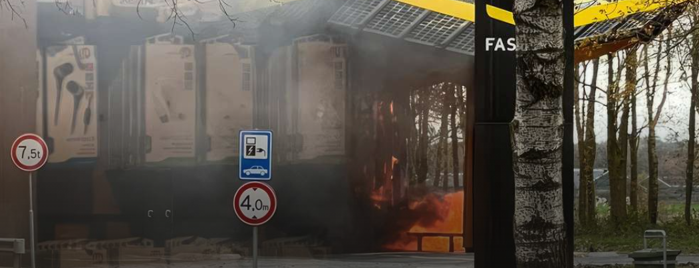
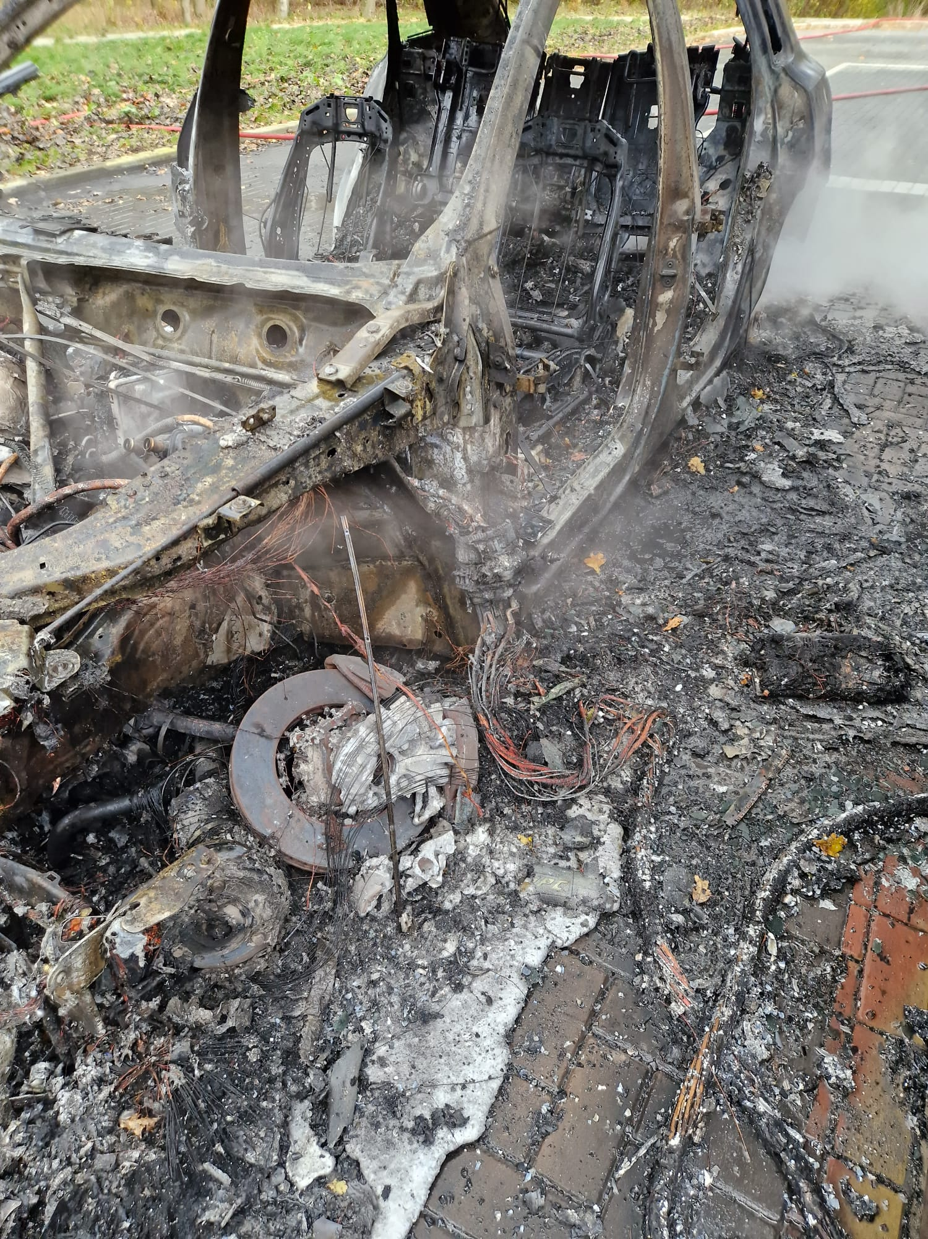

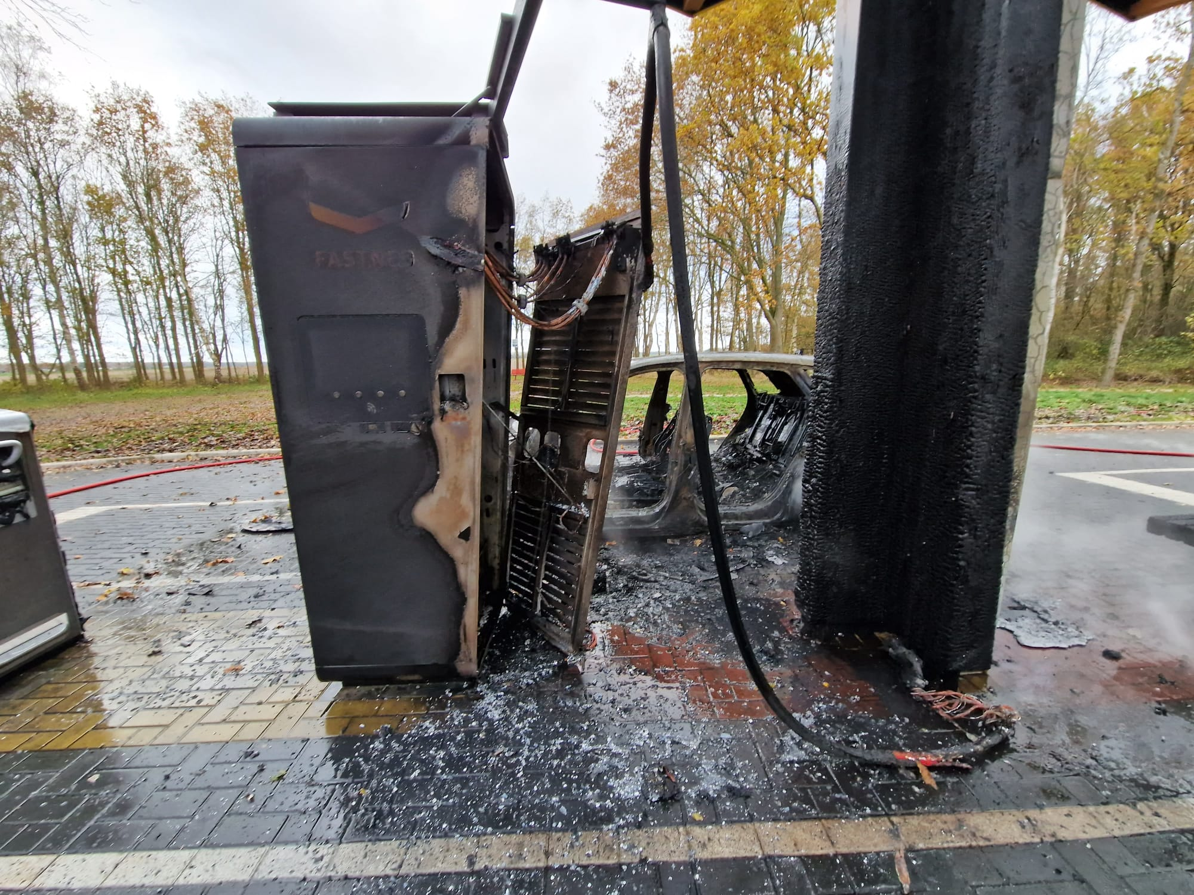

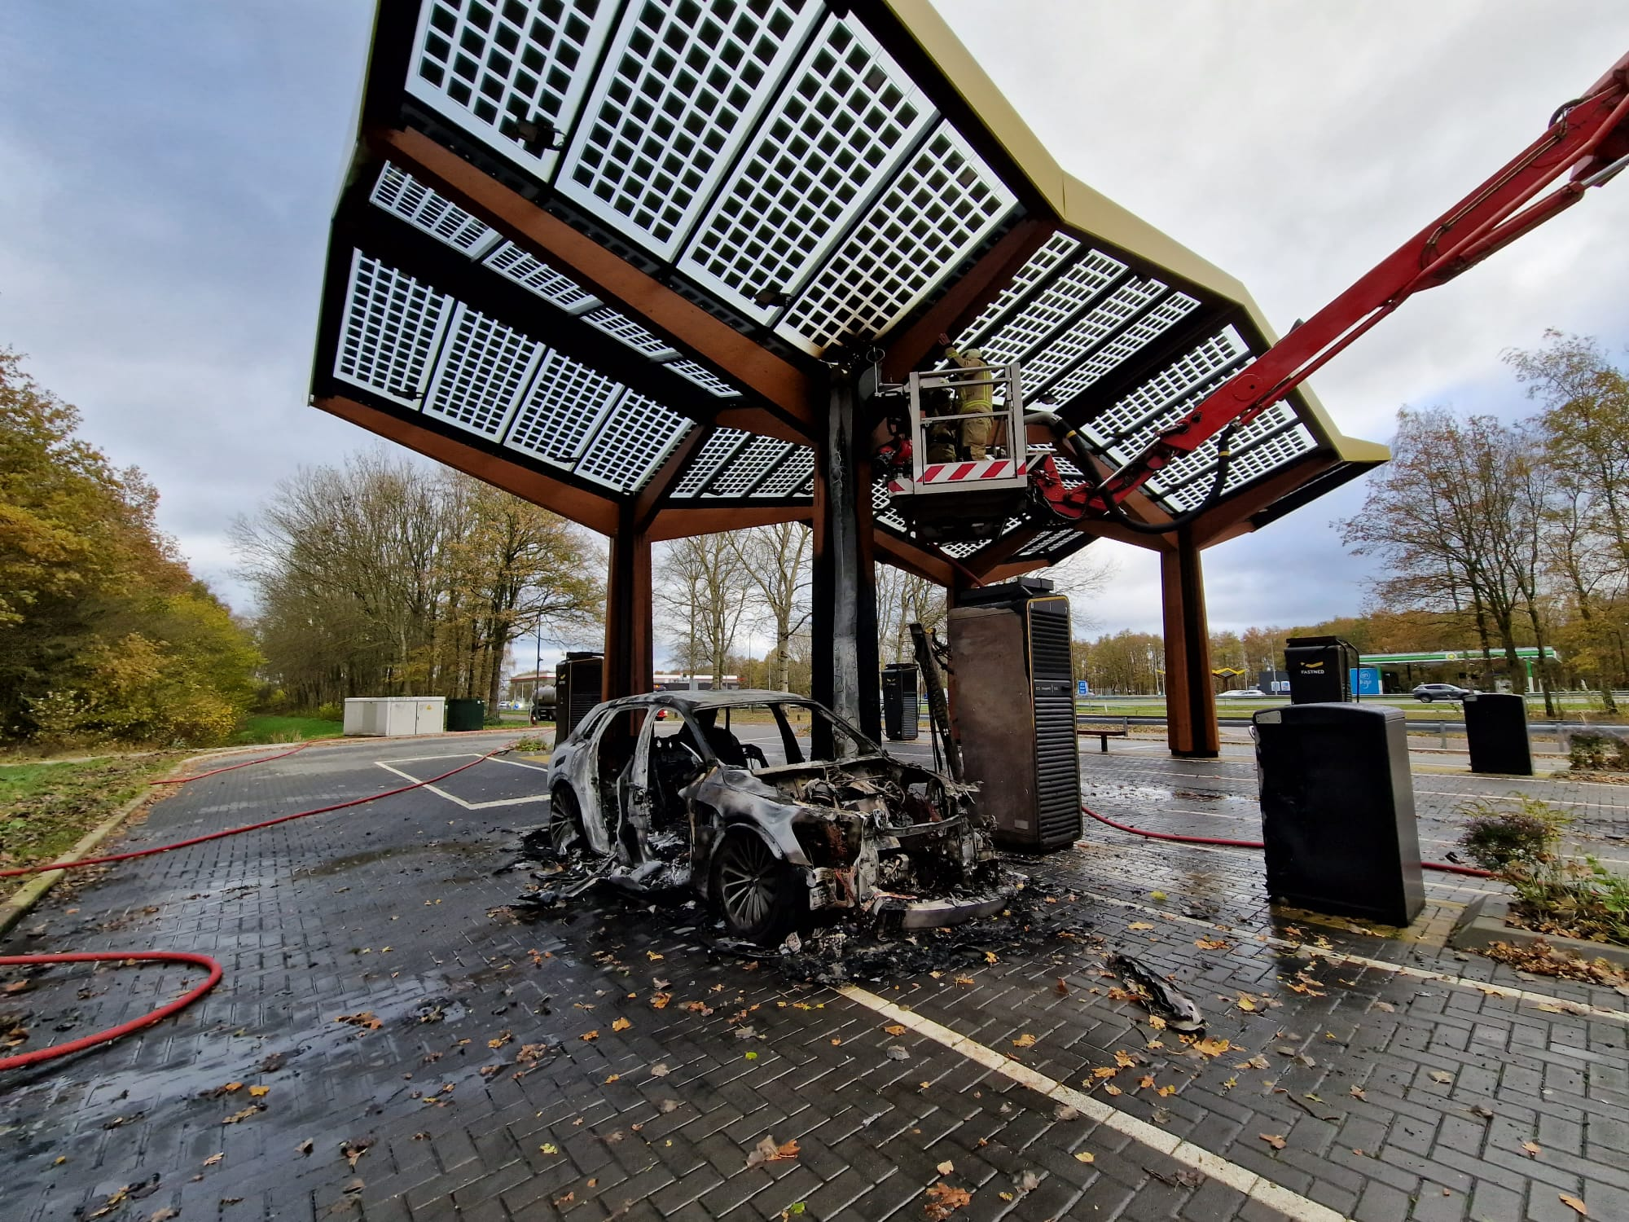

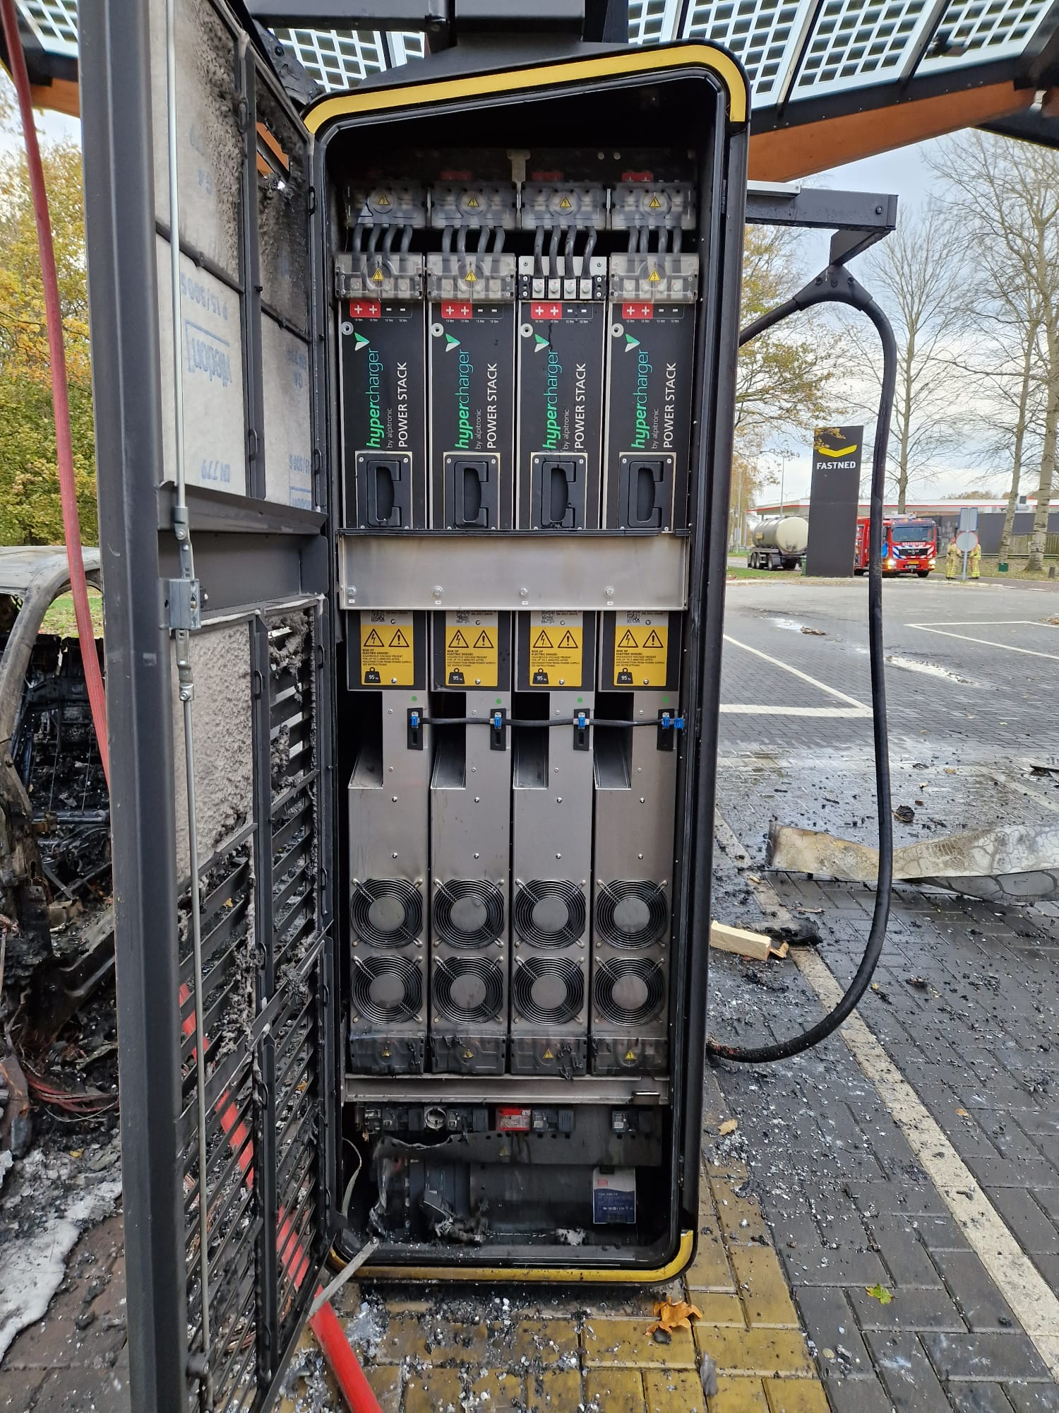

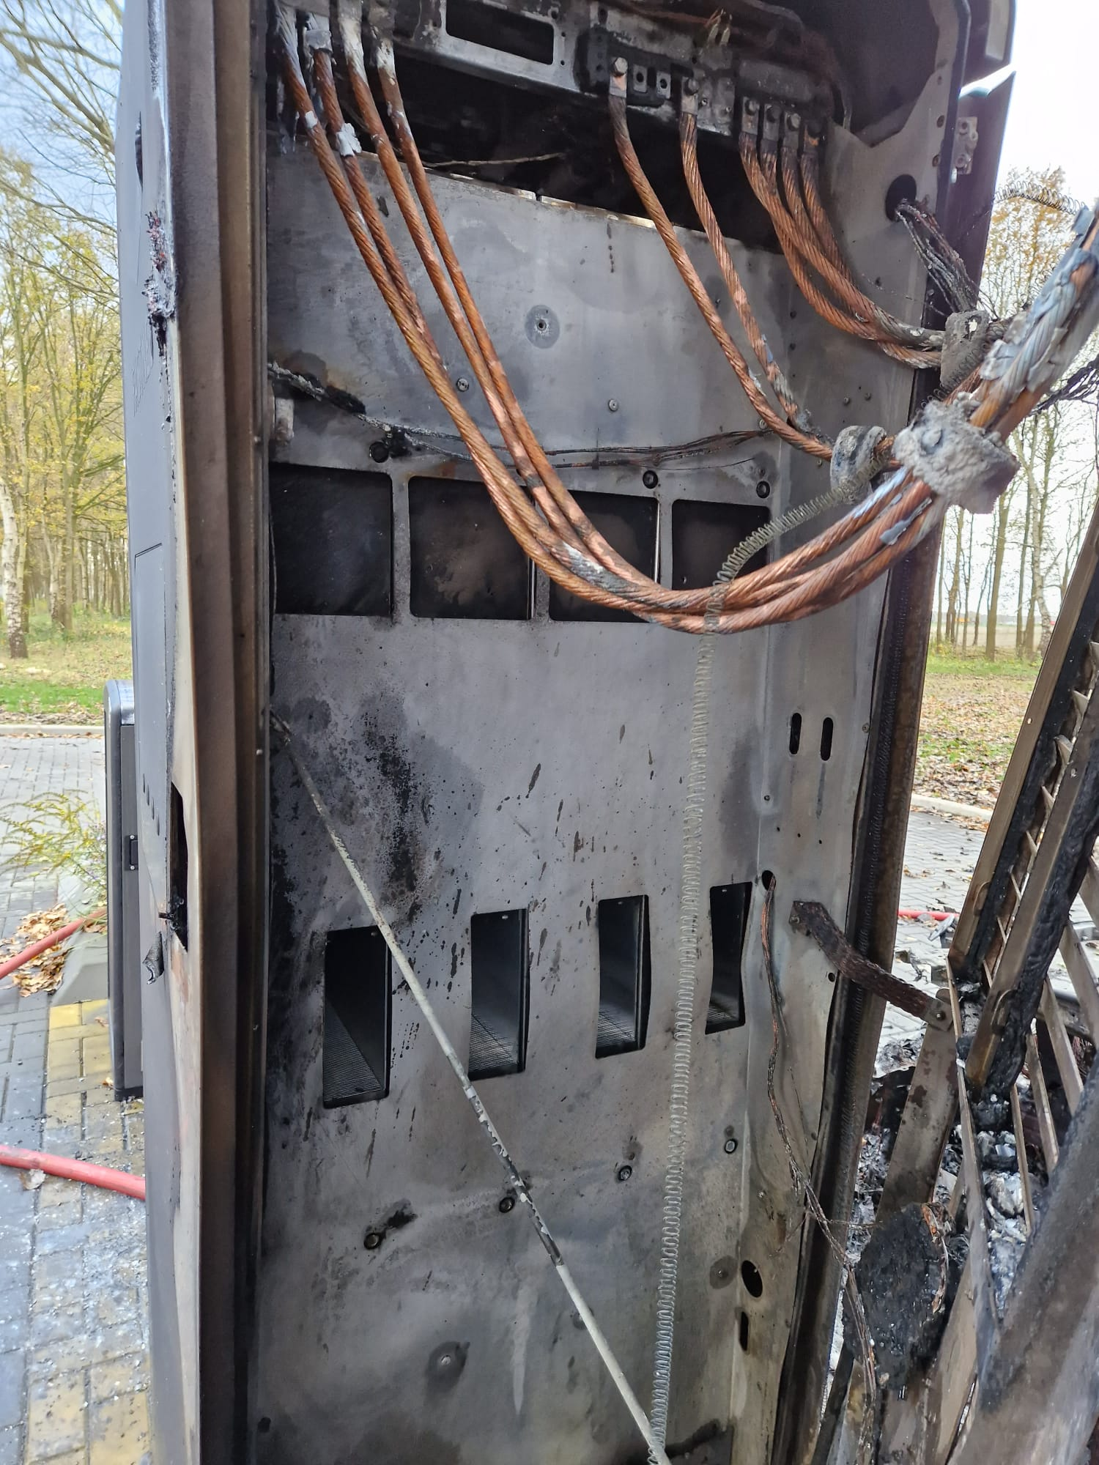

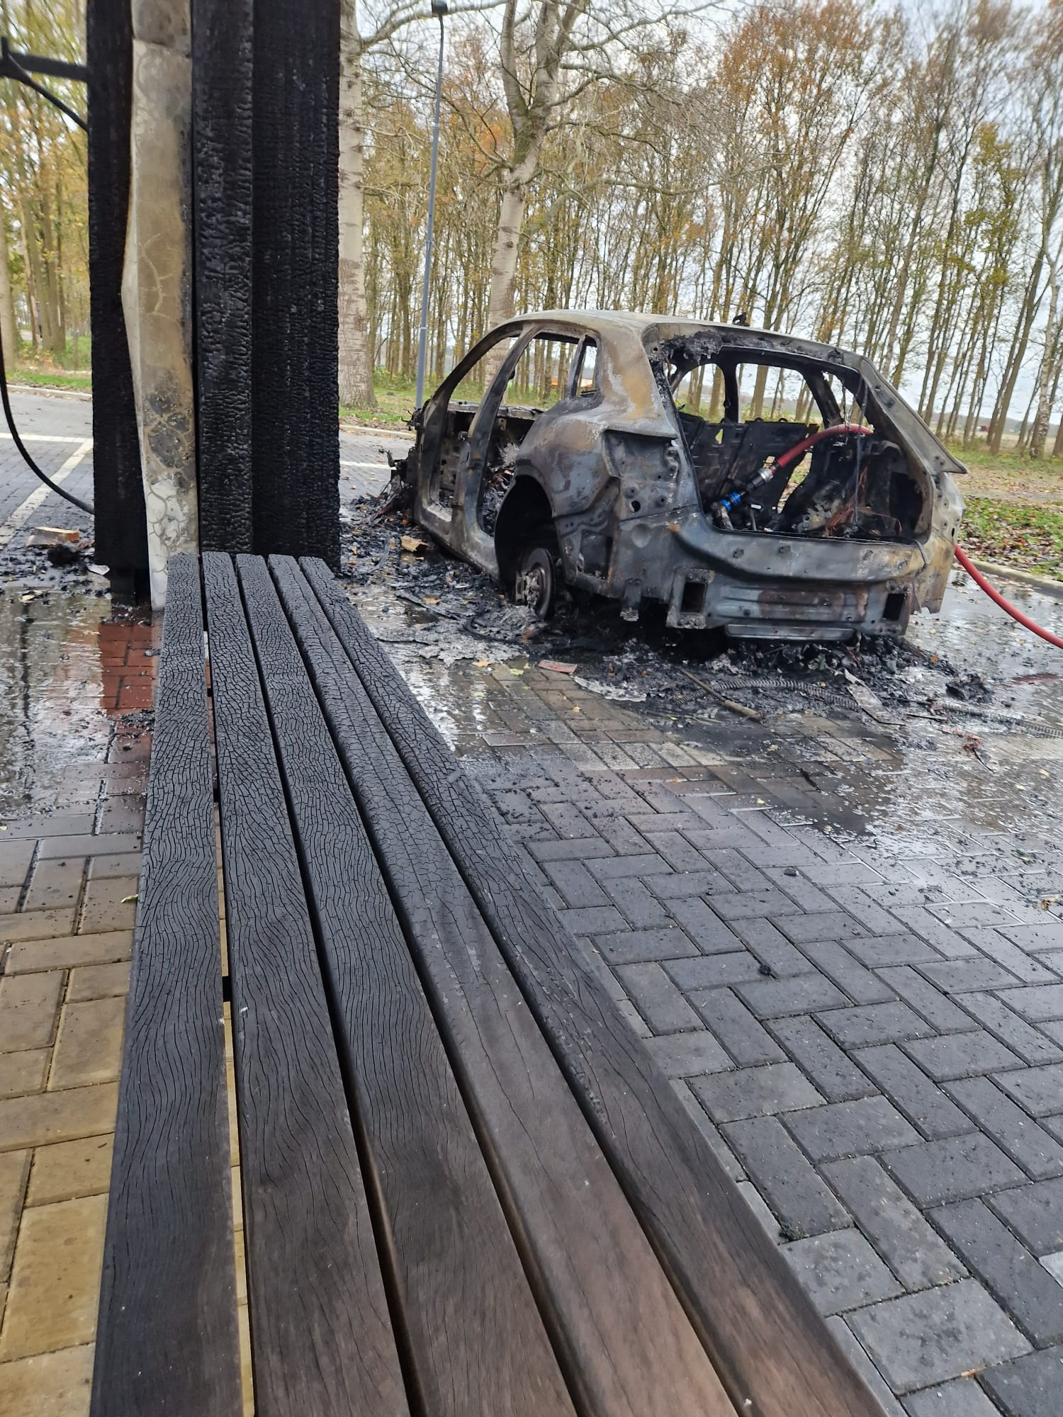

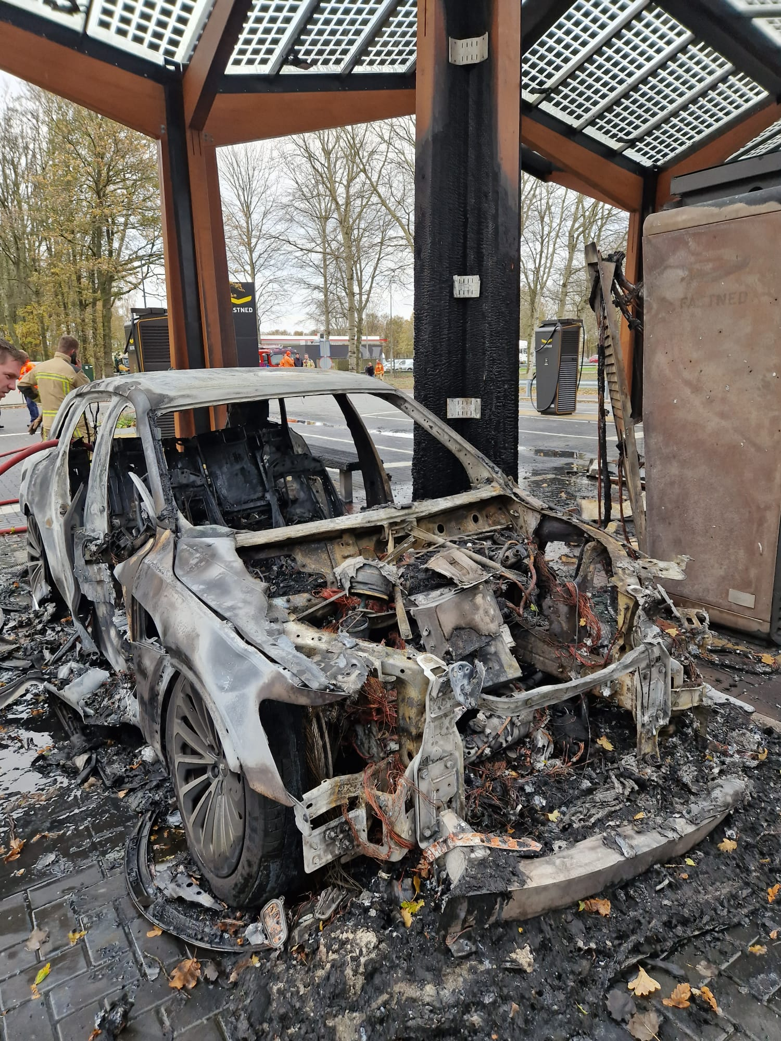

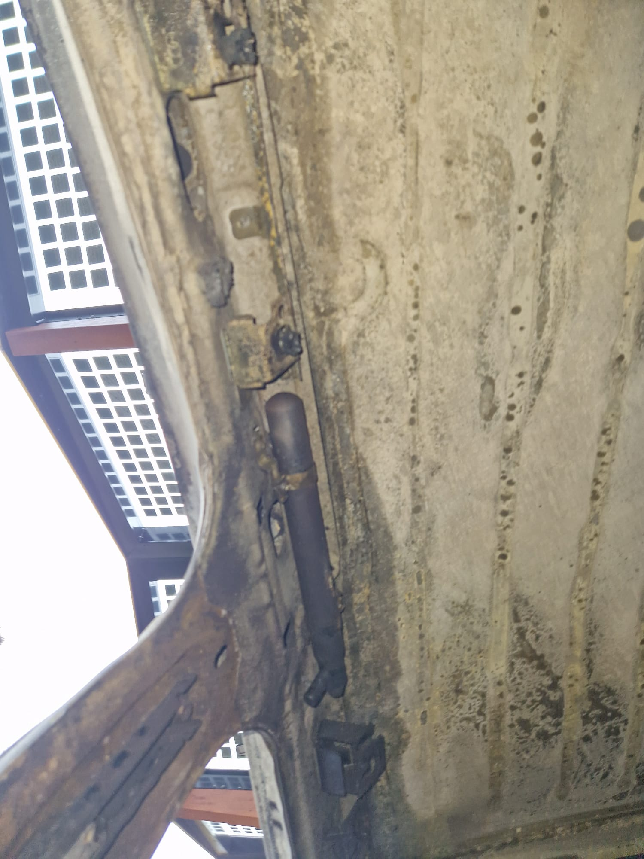

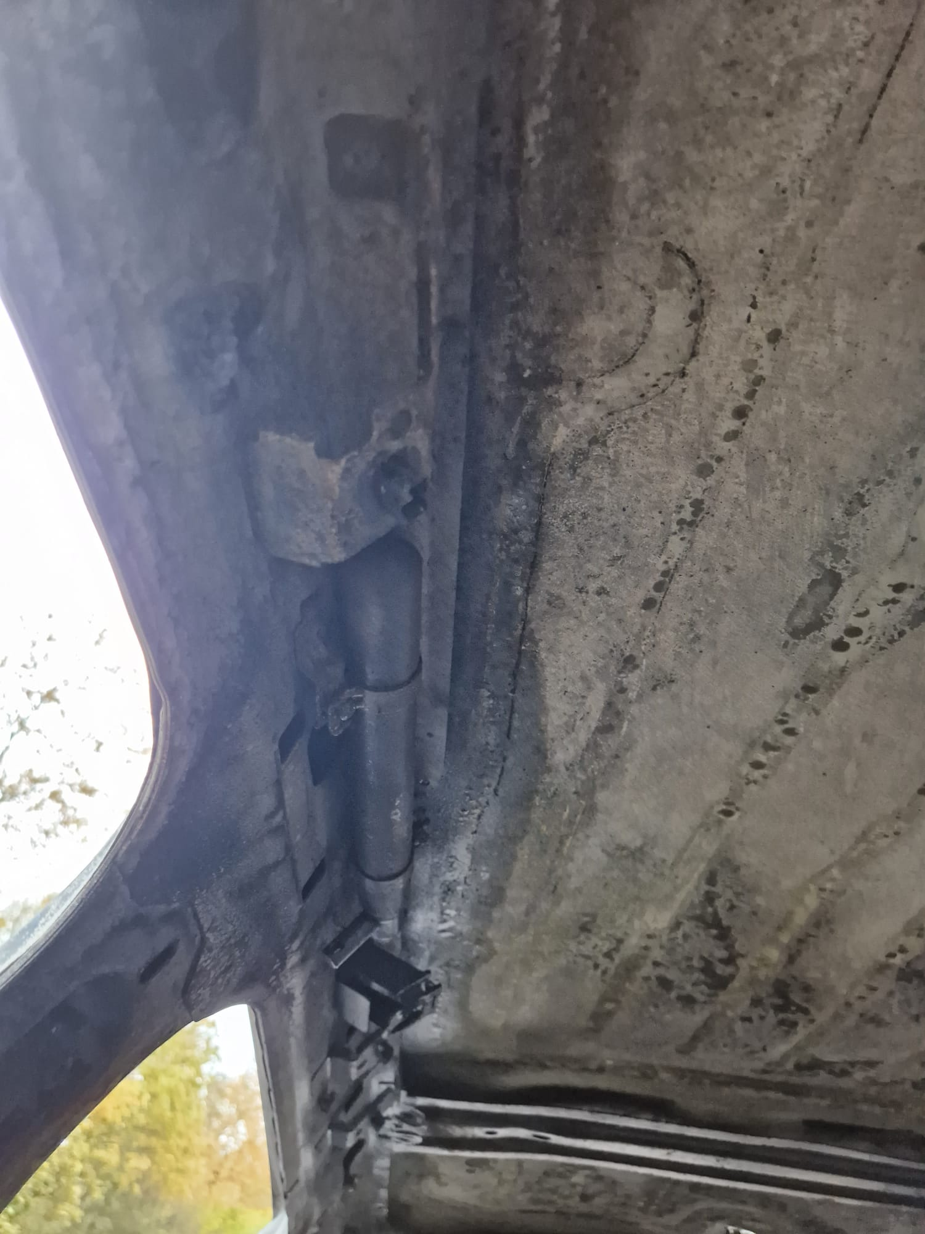

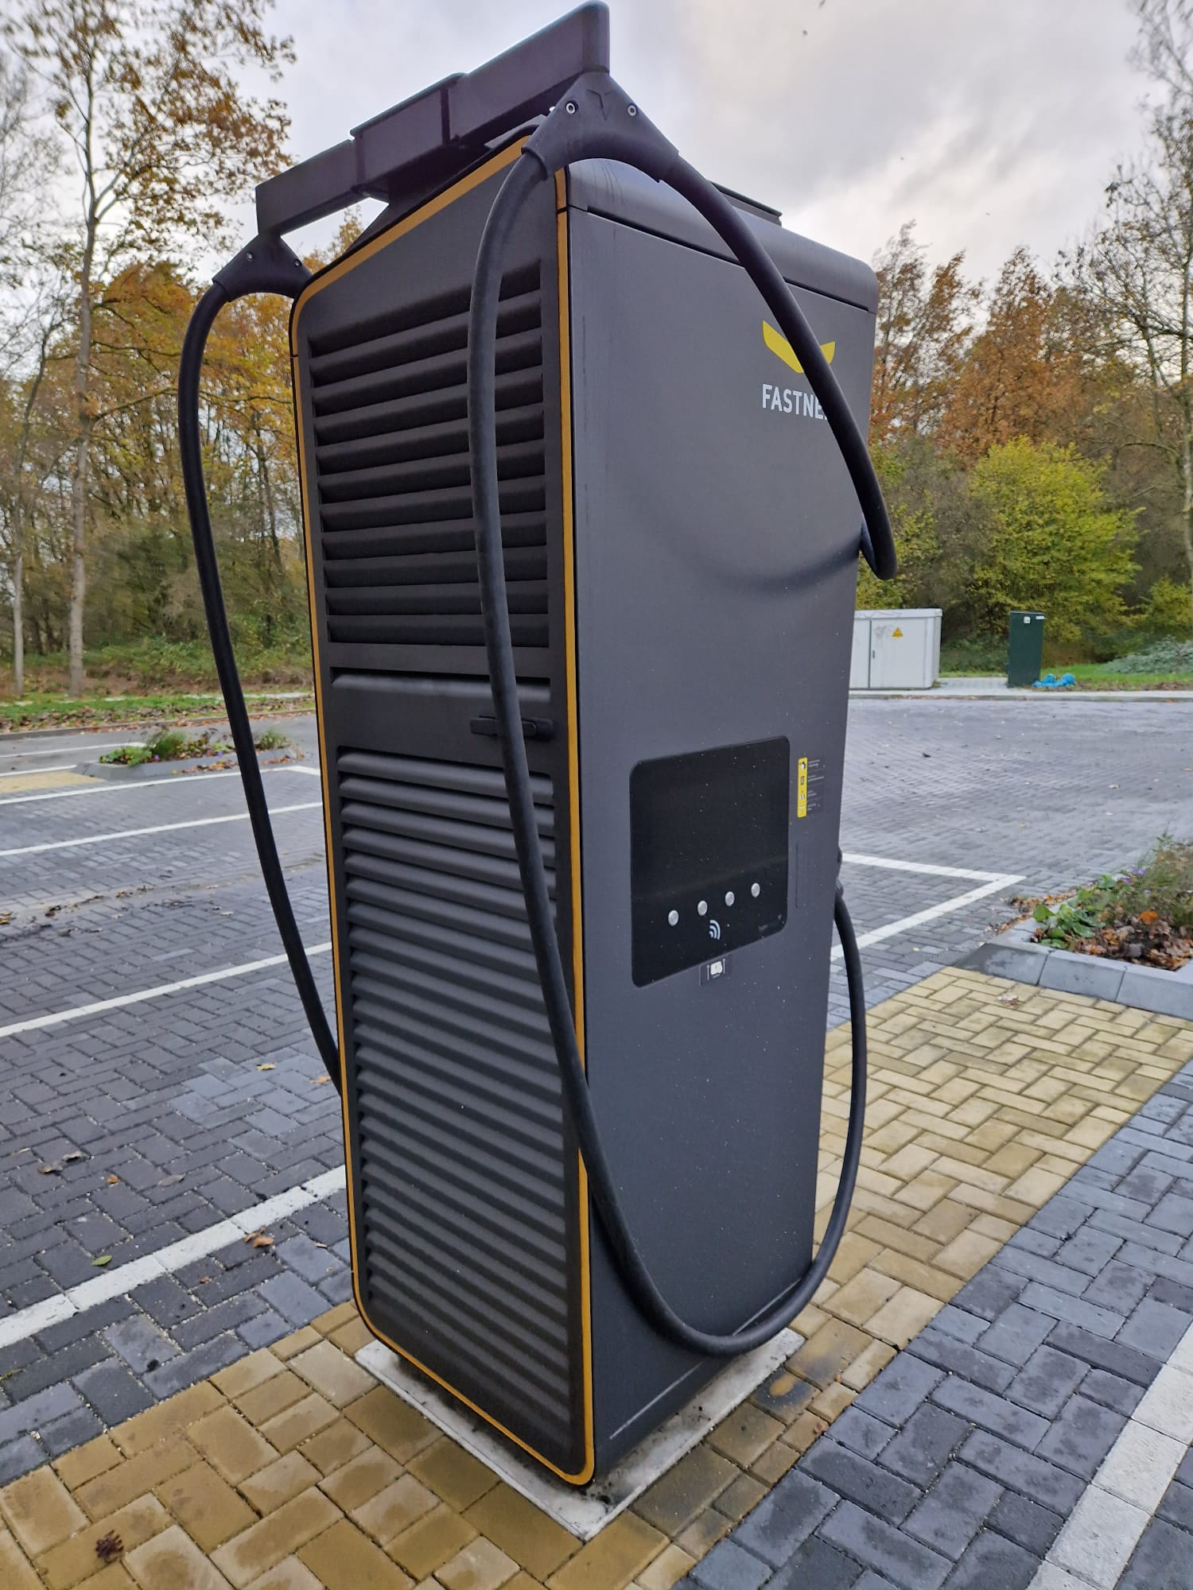

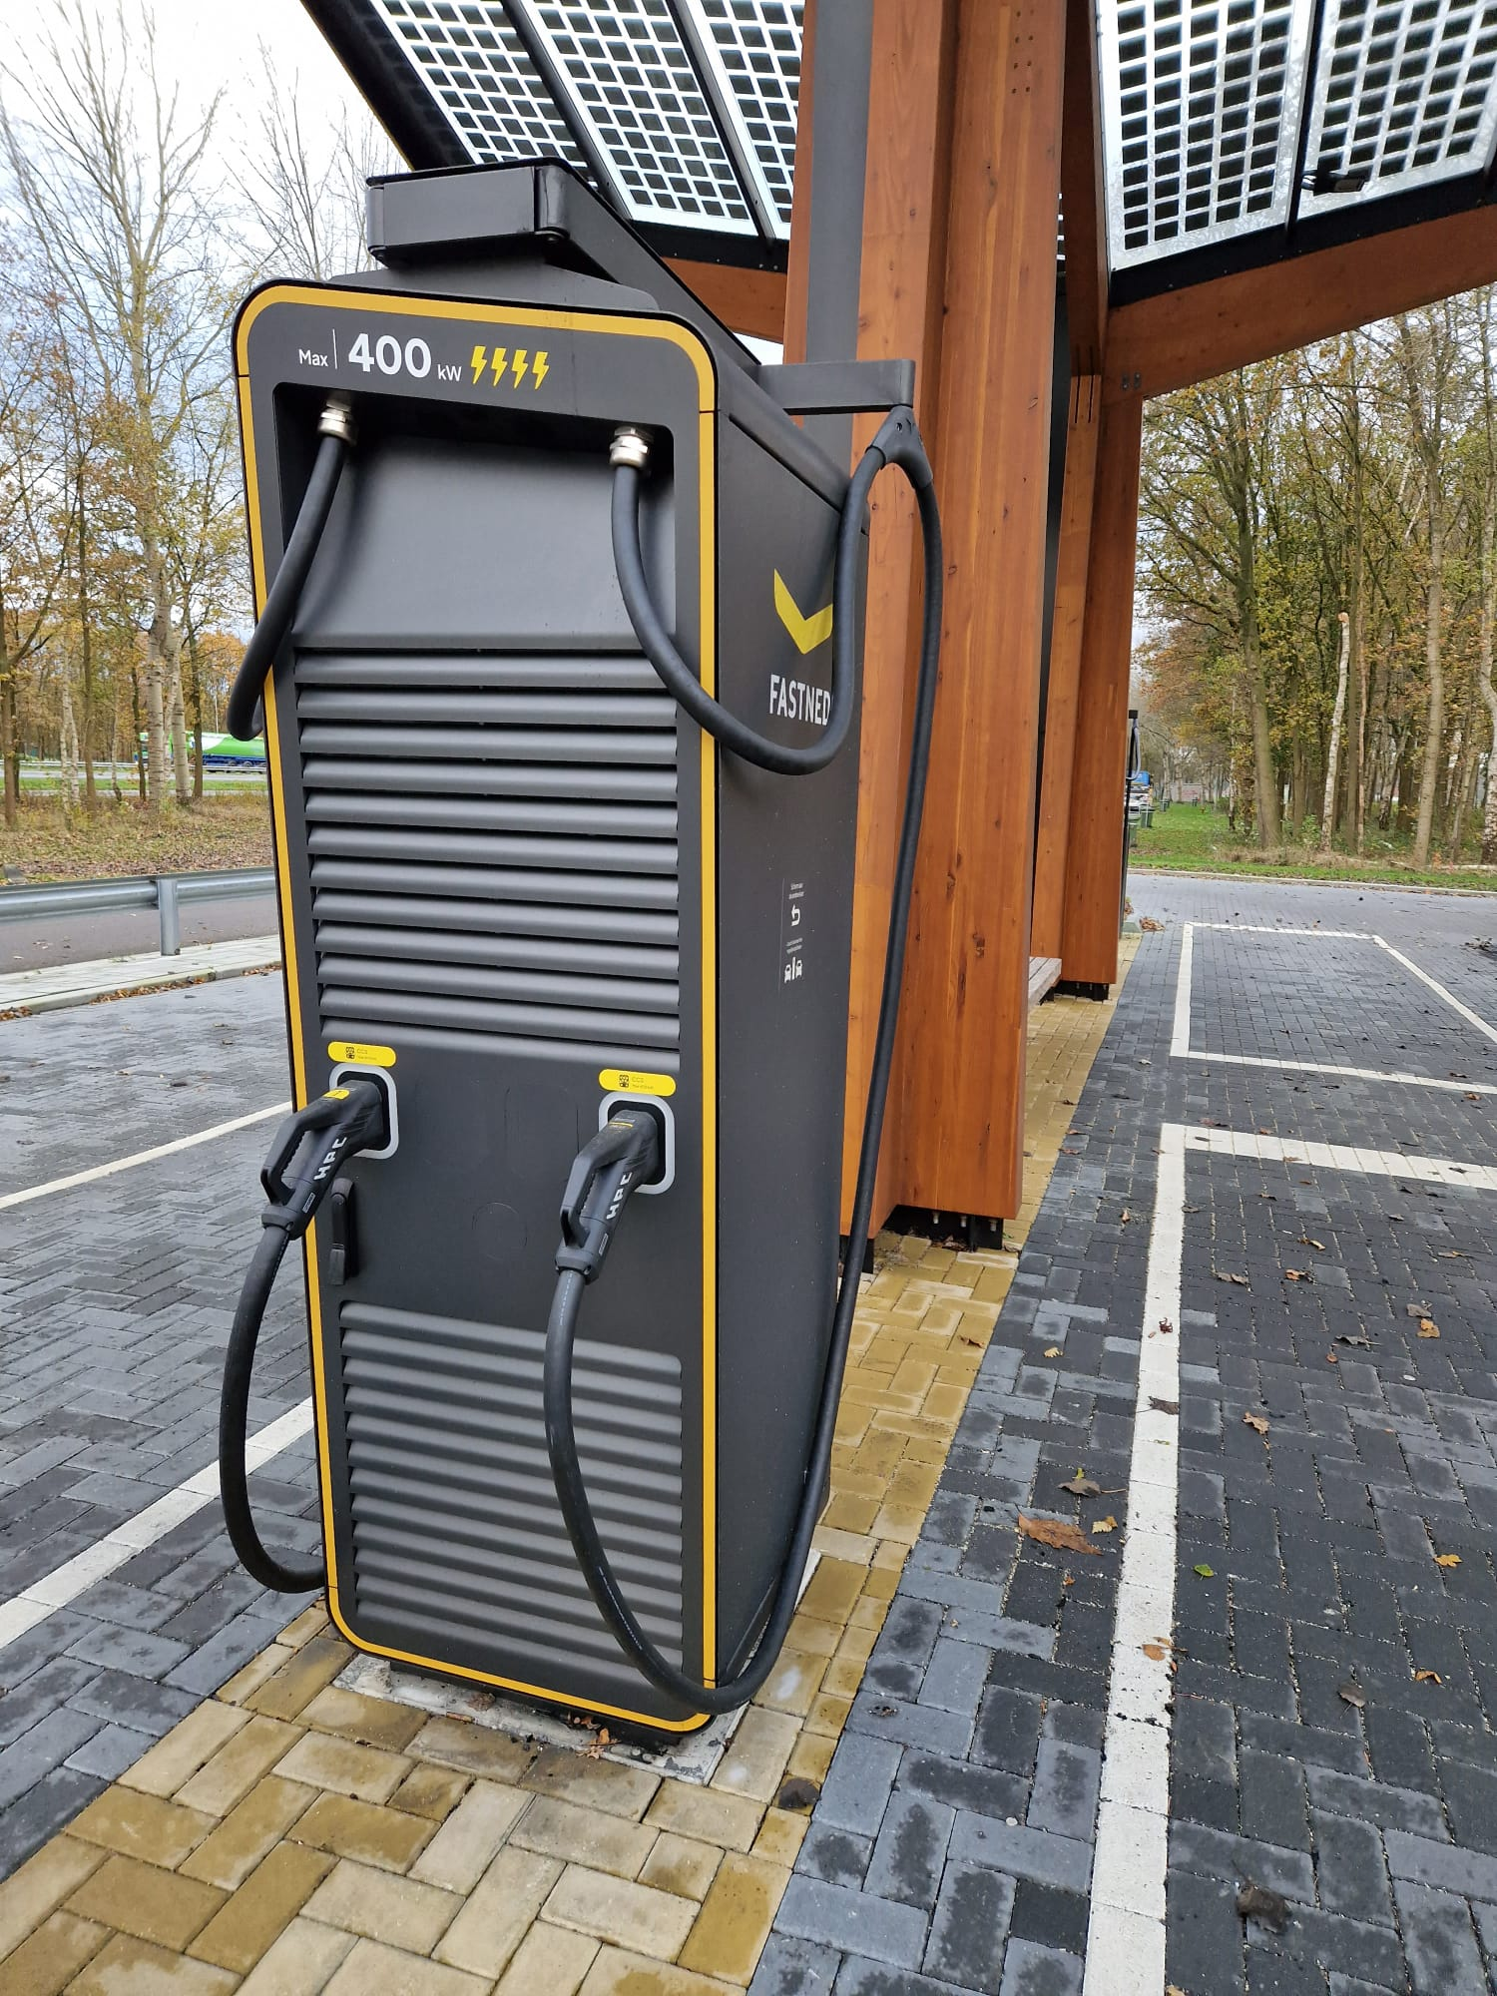

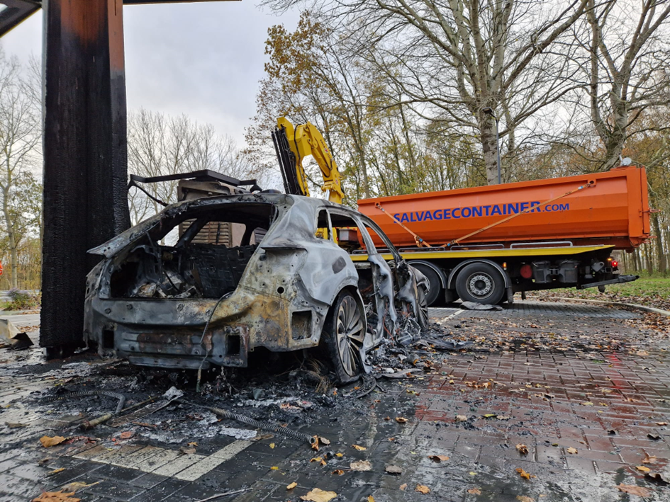

Uitwerking casus brand Fastnedstation in Beilen op 23 november 2023

Uitschakelen van de laadpalen

- Kast zelf was weinig meer van over. Risico was dat er nog stroom op de paal stond.
- Dat kon alleen door Enexis gedaan worden, was ook geen noodstop o.i.d. aanwezig bij de pomphouder
- De laadpalen zijn uitgeschakeld via de trafo op het terrein > netbeheerder / exploitant Fastned

Inzettactiek

- Auto min of meer laten uitbranden en inzet op de overkapping.
- Geblust met sproeischuim
- Afstand houden voor exploderende delen van het voertuig

Nazorg

- Accu van de Audi leek stabiel na de brand, vermoeden was dat alle cellen opgebrand waren, dus brandstof opgebrand > berger het voertuig laten afvoeren in een watercontainer
- Constructie overkapping > BoWoTo
- Overdracht van het laadstation aan de beheerder/eigenaar, afzetten met bouwhekken > Fastned

